**DOKUMENTASI AKHIR**

**“ LIGINA.CO.ID ”**

Sebagai Tugas Akhir Mata Kuliah Pemrograman Web



Disusun Oleh :

Radityo Aji A 16.11.0132

Dede Feryando 16.11.0136

Reza Pahlevi 16.11.0092

**UNIVERSITAS AMIKOM YOGYAKARTA**

**MATA KULIAH PEMROGRAMAN WEB**

**TAHUN 2018**

**Abstraksi**

Web “ ligina.co.id “ memuat berbagai informasi yang dibutuhkan oleh seluruh insan pecinta sepak bola Indonesia , mulai dari liga kasta teratas liga Indonesia hingga kasta terbawah liga Indonesia dan informasi transfer pemain akan diulas akurat dalam web ini . Pengunjung situs web ini juga dapat melihat jadwal liga Indonesia secara lengkap perharinya .

**Latar Belakang**

Pada masa kini makin banyak penggunaan website untuk memenuhi kebutuhan informasi manusia. Banyaknya penggunaan website menyentuh hampir seluruh sektor dalam kehidupan manusia salah satunya yaitu di bidang olahraga. Oleh karena itu , dibuatlah websites “ ligina.co.id “ yang dibuat untuk pecinta sepakbola , khususnya pecinta sepakbola Indonesia .

Websites “ ligina.co.id “ memuat berbagai informasi yang dibutuhkan oleh seluruh insan pecinta sepak bola Indonesia , mulai dari liga kasta teratas liga Indonesia hingga kasta terbawah liga Indonesia dan informasi transfer pemain akan diulas akurat dalam web ini . Pengunjung situs web ini juga dapat melihat jadwal liga Indonesia secara lengkap perharinya .

**Fitur**

Di dalam website ini terdapat fitur Home, Submenu,About,Privacy policy.

Home : Merupakan halaman utama berisi fitur utama dari website ini seperti button

untuk menuju ke halaman sub menu , selain itu juga tertampil ulasan update pertandingan atau informasi seputar sepak bola.

Sub Menu : Halaman yang menampilkan informasi seputar liga Indonesia yang lebih

Spesifik , seperti contoh : Liga 1 , Liga 2 , Liga 3 , Highlight dan Trivia.

About : Informasi seputar web ligina.co.id secara garis besar.

Privacy policy : Kebijakan yang diberlakukan di dalam website ligina.co .id

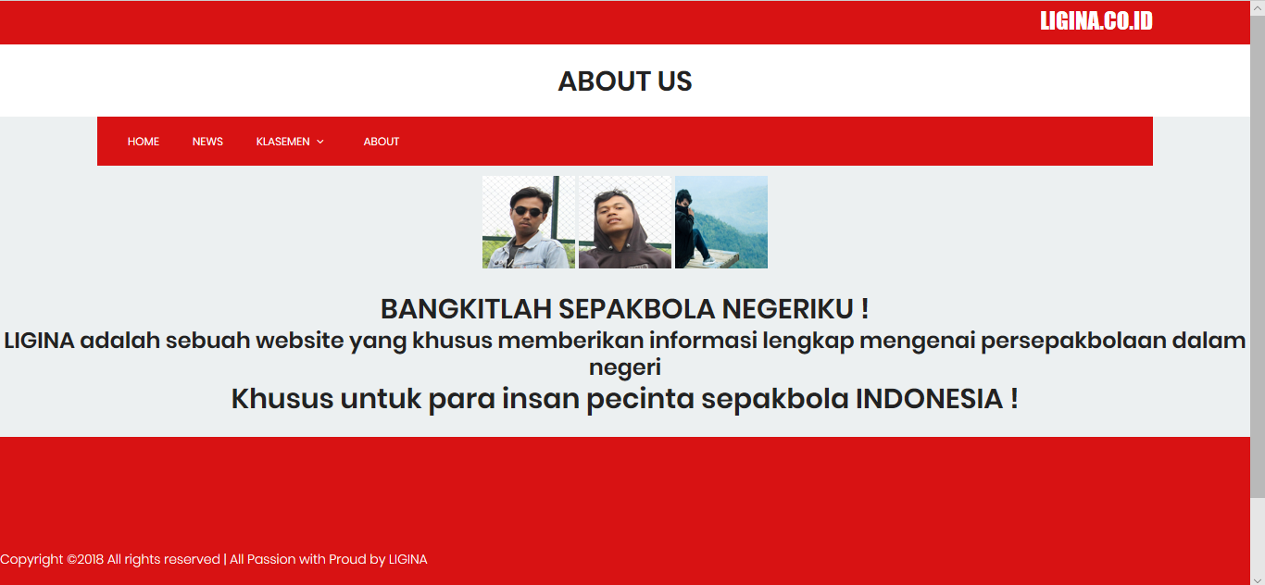

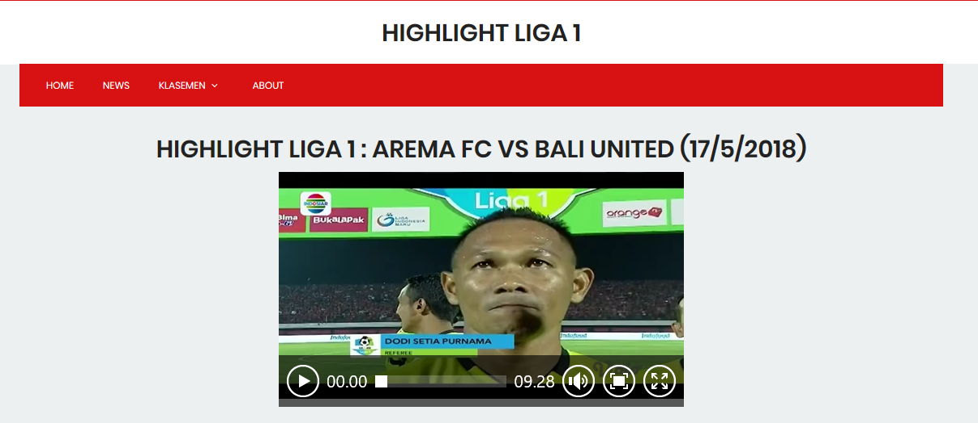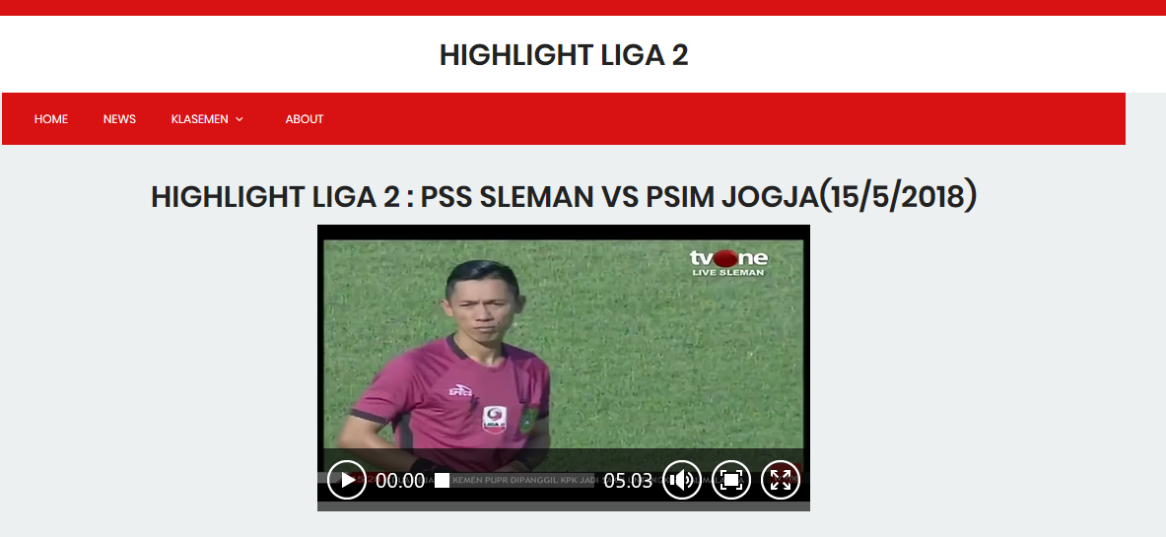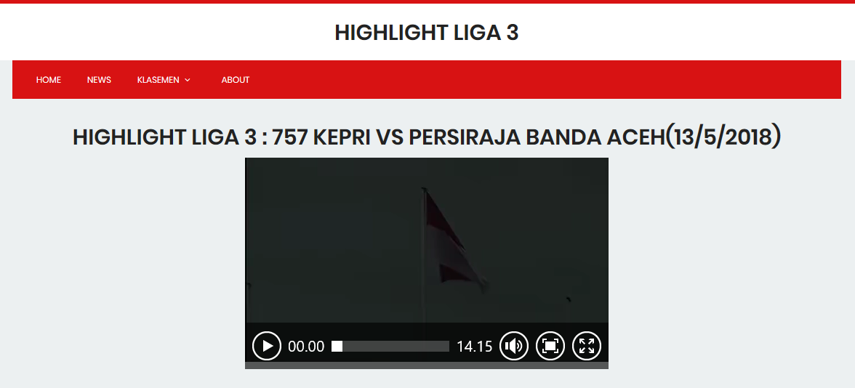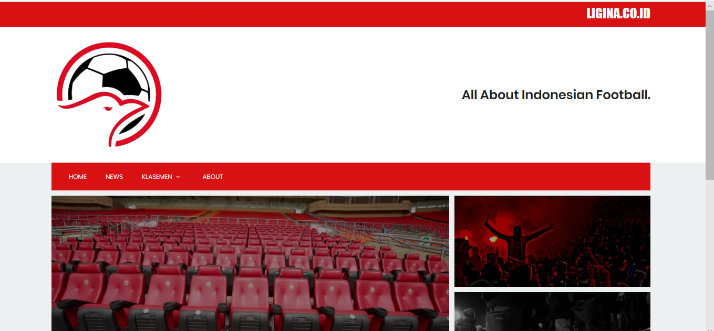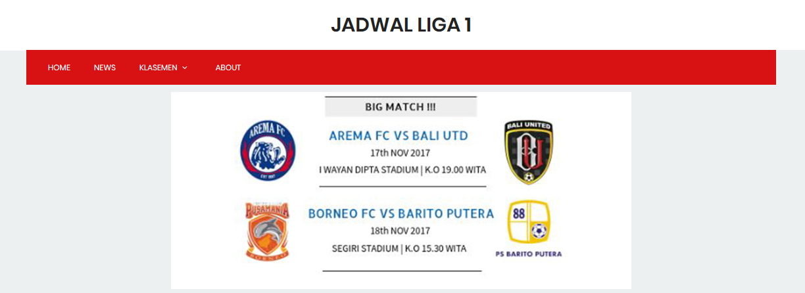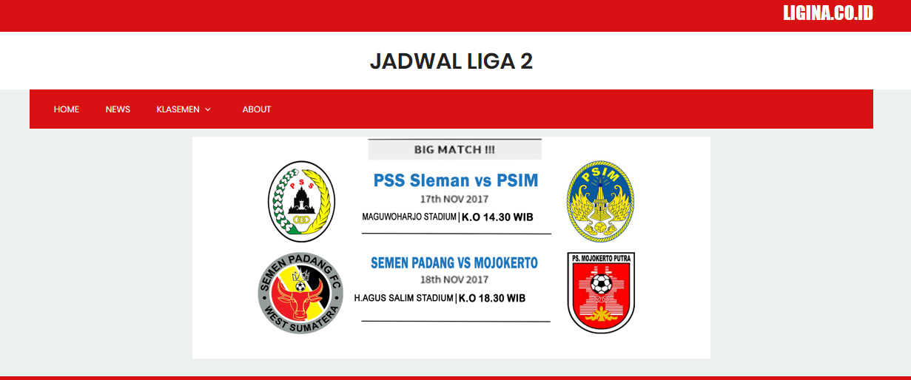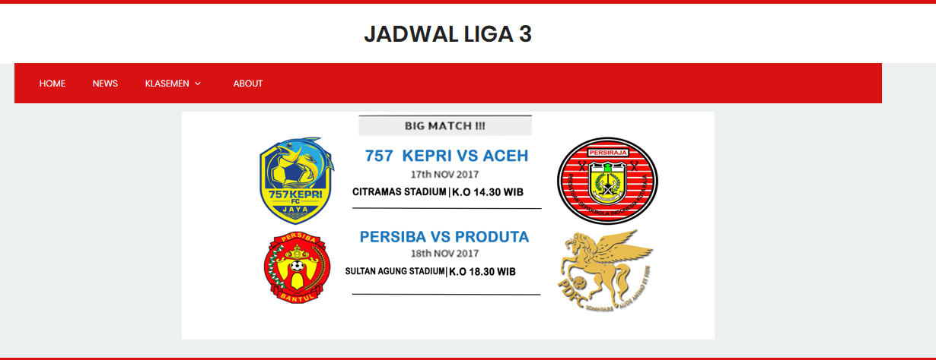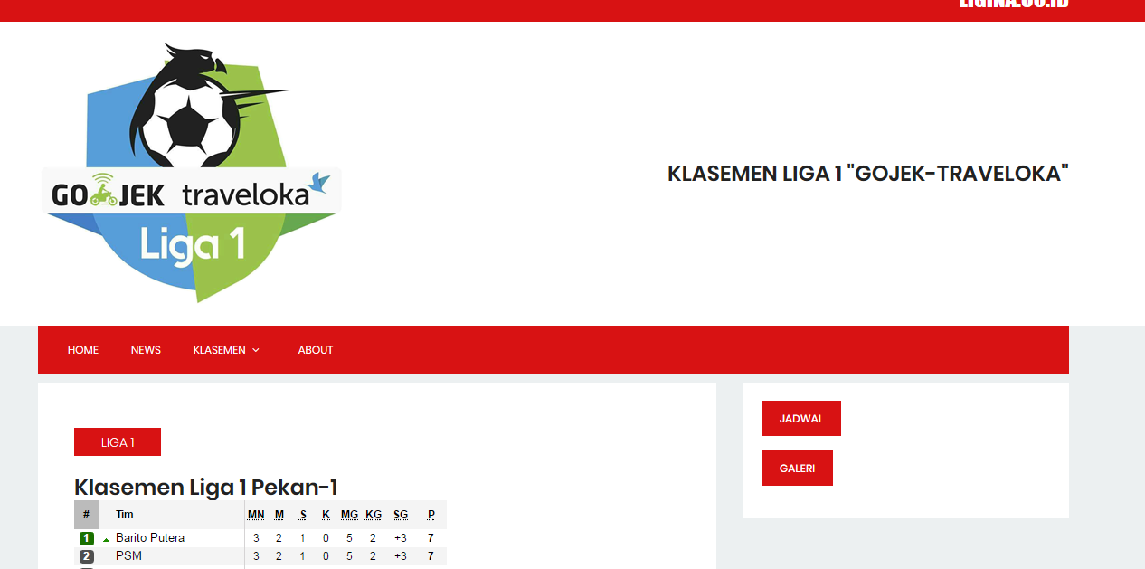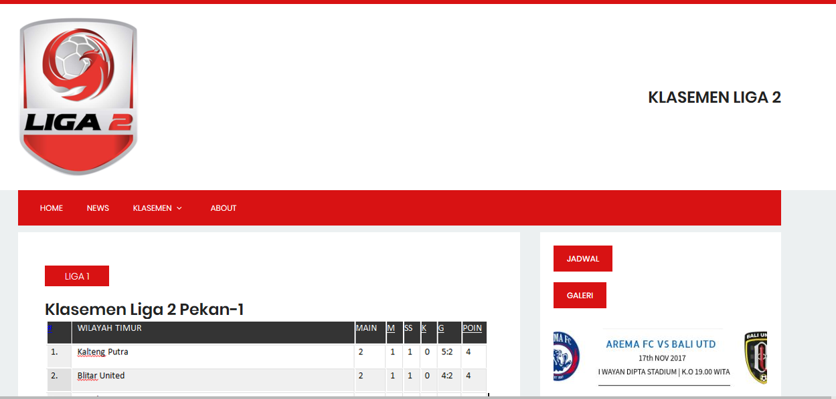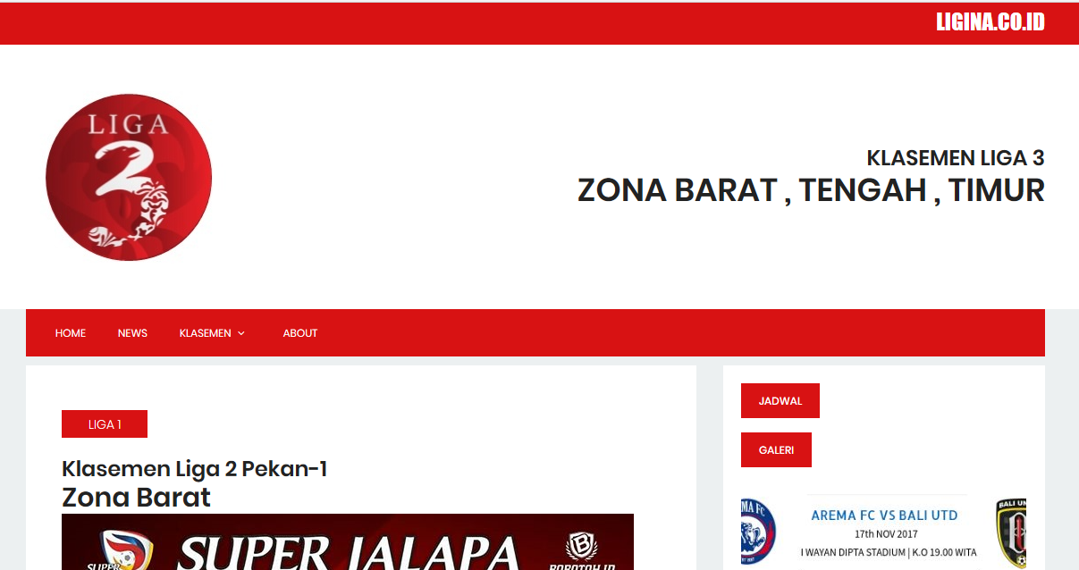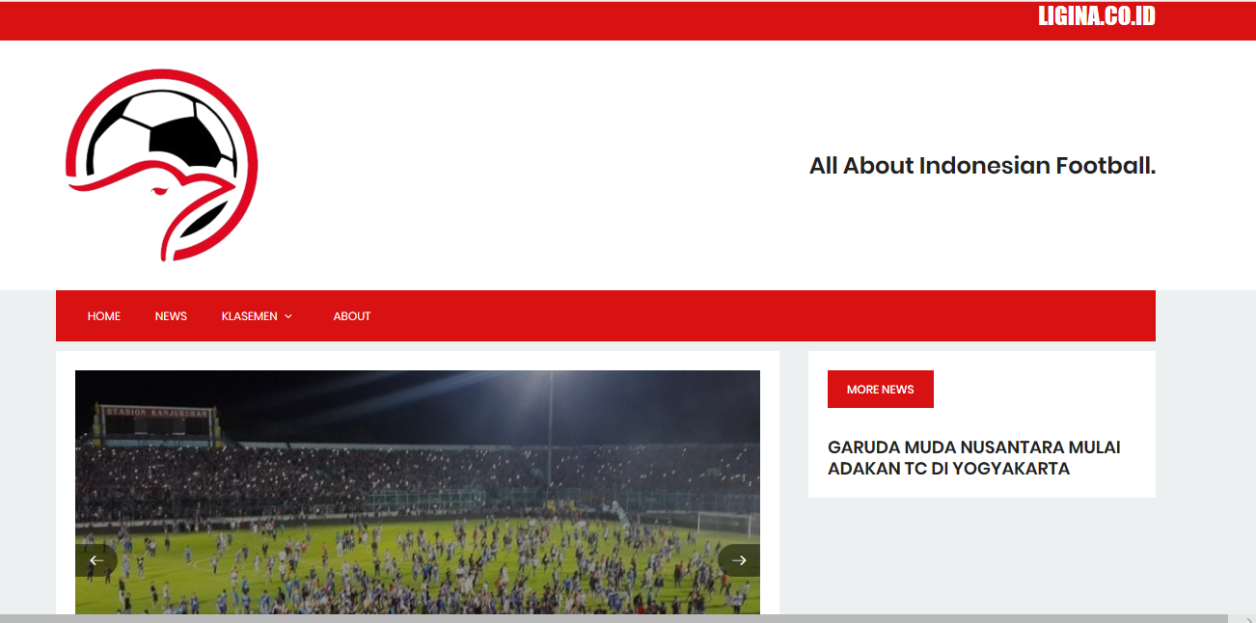

**Pembagian tugas**

Radityo Aji A : Bagian Program

Dede Feryando & Reza Pahlevi : Bagian Design

**Alamat Repository :** [https://github.com/RadityoArie https://stya/FP_14](https://github.com/RadityoAriestya/FP_14)

**URLWEB: https://ligina.000webhost.com**